Уведомление о проведении общественного обсуждения проекта постановления администрации города Нижнего Новгорода по определению границ прилегающих территорий к некоторым организациям и объектам на территории города Нижнего Новгорода, на которых не допускается розничная продажа алкогольной продукции и розничная продажа алкогольной продукции при оказании услуг общественного питания

Департаментом развития предпринимательства администрации города Нижнего Новгорода разработан проект постановления администрации города Нижнего Новгорода «О внесении изменений в постановление администрации города Нижнего Новгорода от 11.08.2014 № 3159» (далее – Проект постановления) предусматривающий установление границ прилегающих территорий, на которых не допускается розничная продажа алкогольной продукции и розничная продажа алкогольной продукции при оказании услуг общественного питания в отношении:
ООО «Гемотест-НН» (пр. Кораблестроителей, д. 4);
ООО «Стомат-Люкс» (пр. Кораблестроителей, д. 6);
ООО «Медицинский центр «Здоровье» (пр.Кораблестроителей, д. 26, корп.2);
МАДОУ «Детский сад № 28» (пр. Кораблестроителей, д. 64);
ИП Ермошкина С.А. (ДЦ Сказка) (ул. Василия Иванова, д. 14 корп. 3);
МАДОУ «Детский сад № 28» (ул. Василия Иванова, д. 20а);
ООО «Панда» (ул. Коммуны, 37, помещение П6);
ООО «ИНВИТРО-Самара» (ул. Культуры, д. 7 корп. 1);
ООО «Премьера» (ул. Культуры, д. 11, корп. 1);
ООО «Гемотест-НН» (пр. Союзный, д. 2);
ООО «ИНВИТРО-Самара» (пр. Союзный, д. 2);
ЧДОУ «Центр «Диво» (ул. Дмитрия Павлова, д. 13б);
ООО «Гемотест-НН» (ул. Коммуны, д. 18);
ООО «Гемотест-НН» (бул. Юбилейный, д. 2).
Под вводимые ограничения попадают следующие торговые объекты:
Магазин «Пивоман» (пр. Союзный, д. 2; ИП Таныхин А.В., ИНН 540431791684);
Бар «б/н» (пр. Союзный, д. 2; ООО «ЭвимерияНН», ИНН 5263113363);
Бар «Гараж» (ул. Культуры, д. 7/1; ООО «Восток», ИНН 5263134229);
Магазин «Магнит» (пр. Кораблестроителей, д. 26 к.2);
Бар «Пивная Гавань» (ул. Культуры, д. 11, к. 1; ООО «Альянс Снаб», ИНН 5038161119);
Магазин «Красное&Белое» (ул. Коммуны, д. 18; ООО «Лабиринт-Волга», ИНН 5260374864).
Организатор общественного обсуждения Проекта постановления: департамент развития предпринимательства администрации города Нижнего Новгорода (далее – организатор).
Адрес организатора: 603000, г. Н. Новгород, ул. Суетинская, д.1а, каб. 501 (график работы: с 9.00 до 18.00, в пятницу с 9.00 до 17.00, обеденный перерыв с 12.00 до 12.48).
Адрес электронной почты организатора: deppred@admgor.nnov.ru
Лицо, ответственное за прием предложений и замечаний: Ноздрякова Елена Владимировна заместитель начальника управления, начальник отдела развития предпринимательства департамента развития предпринимательства администрации города Нижнего Новгорода, телефон: 435-58-43.
Начало проведения общественного обсуждения: «14» июня 2024 года.
Окончание проведения общественного обсуждения: «24» июня 2024 года.
Предложения и замечания к Проекту постановления принимаются в письменном форме на бумажном носителе или в электронном виде на указные в настоящем уведомлении адреса.
При направлении предложений и замечаний к Проекту постановления указываются сведения об участнике общественного обсуждения:
фамилия, имя, отчество (при наличии), контактные данные (для физического лица);
полное наименование, фамилия, имя, отчество (при наличии) представителя, контактные данные (для юридического лица).
По результатам проведения общественного обсуждения организатор общественного обсуждения готовит протокол проведения общественного обсуждения по форме, согласно приложению к порядку проведения общественного обсуждения, утвержденному постановлением администрации города Нижнего Новгорода от 10.06.2013 № 2159.

Приложение: | 1. Проект постановления «О внесении изменений в постановление администрации города Нижнего Новгорода от 11.08.2014 № 3159».

Исполняющий обязанности директора
департамента развития предпринимательства
администрации города Нижнего Новгорода В.Б. Власов

10.06.2024

АДМИНИСТРАЦИЯ ГОРОДА НИЖНЕГО НОВГОРОДА

ПОСТАНОВЛЕНИЕ

Место для ввода текста. |  |  |  | № _____

┌ |  | ┐
О внесении изменений в постановление администрации города Нижнего Новгорода от 11.08.2014 № 3159

В соответствии с Федеральным законом от 22.11.1995 № 171-ФЗ «О государственном регулировании производства и оборота этилового спирта, алкогольной и спиртосодержащей продукции и об ограничении потребления (распития) алкогольной продукции», Постановлением Правительства Российской Федерации от 23.12.2020 № 2220 «Об утверждении Правил определения органами местного самоуправления границ прилегающих территорий, на которых не допускается розничная продажа алкогольной продукции и розничная продажа алкогольной продукции при оказании услуг общественного питания», постановлением администрации города Нижнего Новгорода от 10.06.2013 № 2159 «Об определении границ прилегающих к некоторым организациям и объектам территорий, на которых не допускается розничная продажа алкогольной продукции на территории города Нижнего Новгорода», на основании статьи 43 Устава города Нижнего Новгорода администрация города Нижнего Новгорода постановляет:
1. Внести в постановление администрации города Нижнего Новгорода от 11.08.2014 № 3159 «Об утверждении схем границ прилегающих к некоторым организациям и объектам территорий, на которых не допускается розничная продажа алкогольной продукции на территории Сормовского района города Нижнего Новгорода» изменения, дополнив приложениями №№ 124 – 137 в соответствии с приложением к настоящему постановлению.
2. Управлению информационной политики администрации города Нижнего Новгорода обеспечить опубликование настоящего постановления в официальном печатном средстве массовой информации – газете «День города. Нижний Новгород».
3. Юридическому департаменту администрации города Нижнего Новгорода (Т.А. Витушкина) обеспечить размещение настоящего постановления на официальном сайте администрации города Нижнего Новгорода в информационно-телекоммуникационной сети «Интернет».
4. Контроль за исполнением постановления возложить на исполняющего обязанности первого заместителя главы администрации города Нижнего Новгорода Егорова С.А.

Глава города Ю.В. Шалабаев

Н.В. Федичева
433 45 66

Приложение № 124
к постановлению администрации города
от 11.08.2014 № 3159

Схема границ прилегающей территории, на которой не допускается розничная продажа алкогольной продукции и розничная продажа алкогольной продукции при оказании услуг общественного питания на территории города Нижнего Новгорода

Общество с ограниченной ответственностью «Гемотест-НН»

район: Сормовский
адрес: пр. Кораблестроителей, д. 4

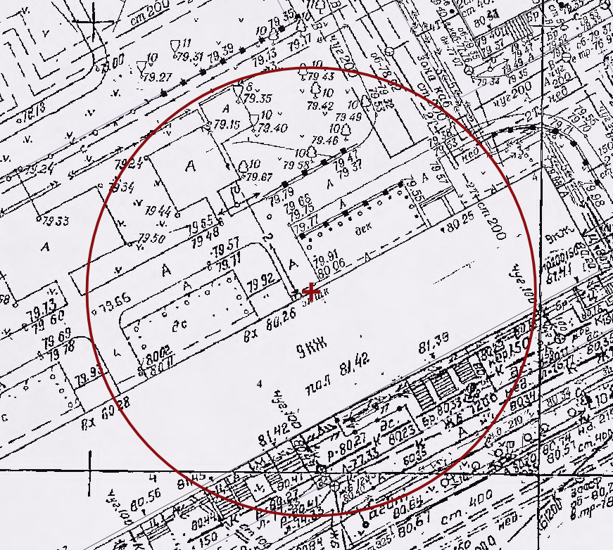

Условные обозначения:
+ - вход в здание (строение, сооружение) или вход на обособленную территорию
- граница прилегающей территории, на которой не допускается розничная продажа алкогольной продукции на территории города Нижнего Новгорода
Приложение № 125
к постановлению администрации города
от 11.08.2014 № 3159

Схема границ прилегающей территории, на которой не допускается розничная продажа алкогольной продукции и розничная продажа алкогольной продукции при оказании услуг общественного питания на территории города Нижнего Новгорода

Общество с ограниченной ответственностью «Стомат-Люкс»

район: Сормовский
адрес: пр. Кораблестроителей, д. 6

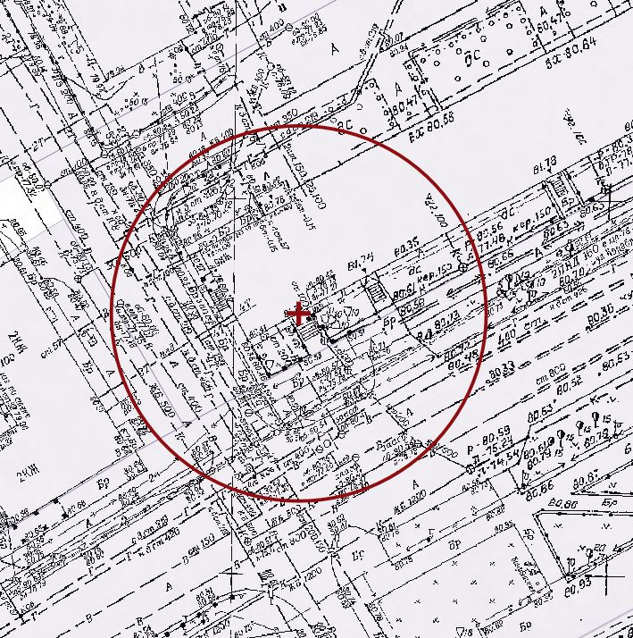

Условные обозначения:
+ - вход в здание (строение, сооружение) или вход на обособленную территорию
- граница прилегающей территории, на которой не допускается розничная продажа алкогольной продукции на территории города Нижнего Новгорода
Приложение № 126
к постановлению администрации города
от 11.08.2014 № 3159

Схема границ прилегающей территории, на которой не допускается розничная продажа алкогольной продукции и розничная продажа алкогольной продукции при оказании услуг общественного питания на территории города Нижнего Новгорода

Общество с ограниченной ответственностью «Медицинский центр «Здоровье»

район: Сормовский
адрес: пр.Кораблестроителей, д. 26, корп.2

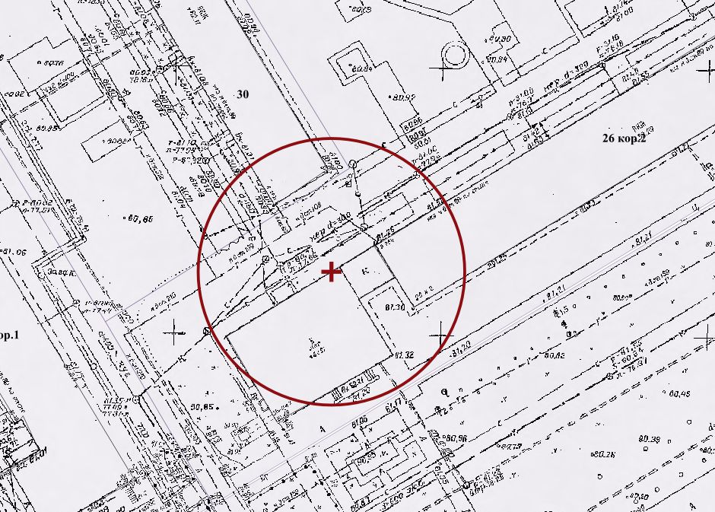
Условные обозначения:
+ - вход в здание (строение, сооружение) или вход на обособленную территорию
- граница прилегающей территории, на которой не допускается розничная продажа алкогольной продукции на территории города Нижнего Новгорода
Приложение № 127
к постановлению администрации города
от 11.08.2014 № 3159

Схема границ прилегающей территории, на которой не допускается розничная продажа алкогольной продукции и розничная продажа алкогольной продукции при оказании услуг общественного питания на территории города Нижнего Новгорода

Муниципальное автономное дошкольное образовательное учреждение
«Детский сад № 28»

район: Сормовский
адрес: пр. Кораблестроителей, д. 64

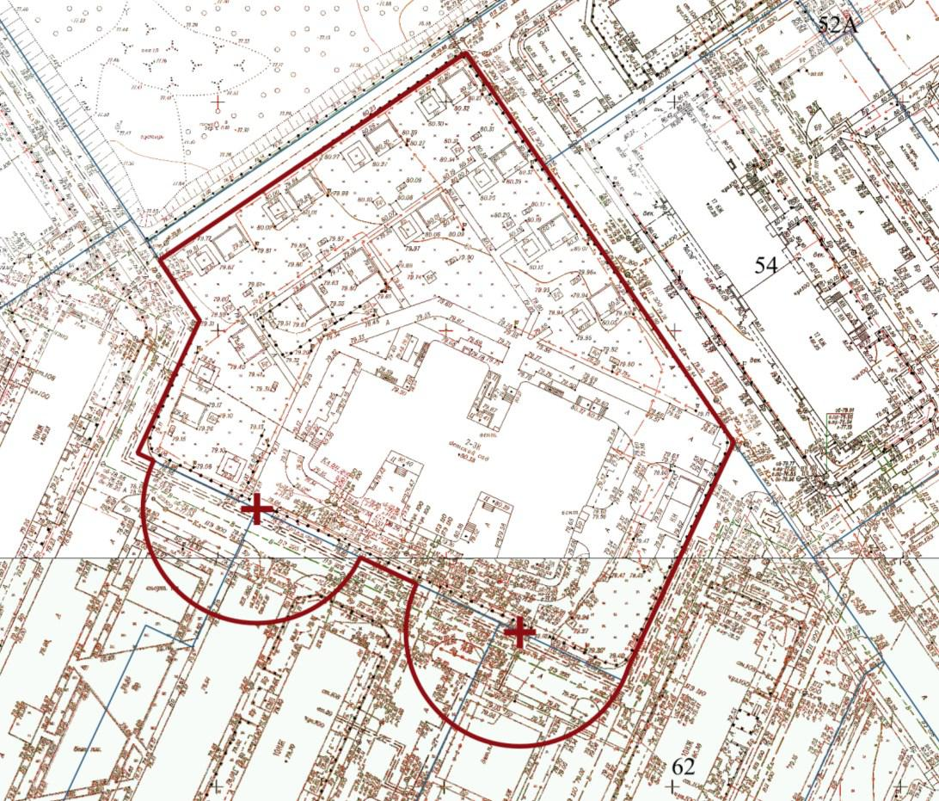
Условные обозначения:
+ - вход в здание (строение, сооружение) или вход на обособленную территорию
- граница прилегающей территории, на которой не допускается розничная продажа алкогольной продукции на территории города Нижнего Новгорода
Приложение № 128
к постановлению администрации города
от 11.08.2014 № 3159

Схема границ прилегающей территории, на которой не допускается розничная продажа алкогольной продукции и розничная продажа алкогольной продукции при оказании услуг общественного питания на территории города Нижнего Новгорода

Индивидуальный предприниматель Ермошкина Светлана Алексеевна (ДЦ Сказка)

район: Сормовский
адрес: ул. Василия Иванова, д. 14 корп. 3

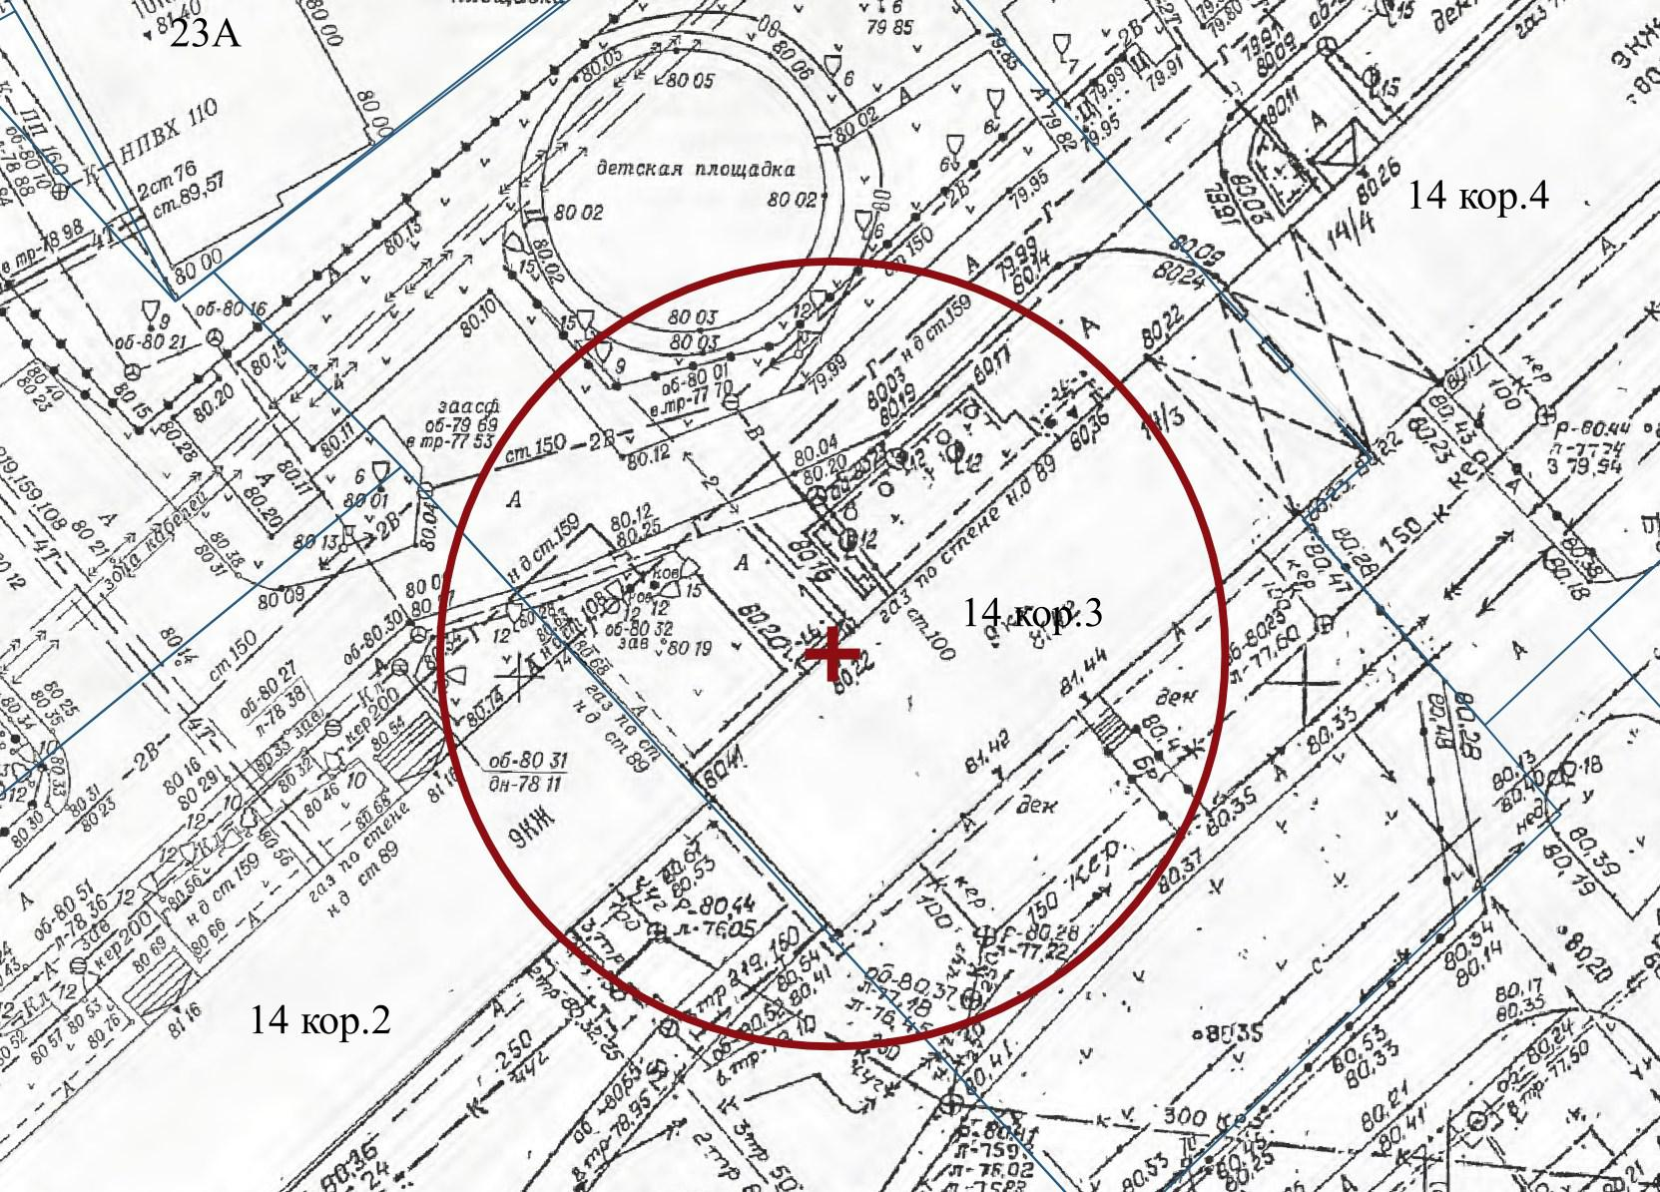
Условные обозначения:
+ - вход в здание (строение, сооружение) или вход на обособленную территорию
- граница прилегающей территории, на которой не допускается розничная продажа алкогольной продукции на территории города Нижнего Новгорода
Приложение № 129
к постановлению администрации города
от 11.08.2014 № 3159

Схема границ прилегающей территории, на которой не допускается розничная продажа алкогольной продукции и розничная продажа алкогольной продукции при оказании услуг общественного питания на территории города Нижнего Новгорода

Муниципальное автономное дошкольное образовательное учреждение
«Детский сад № 28»

район: Сормовский
адрес: ул. Василия Иванова, д. 20а

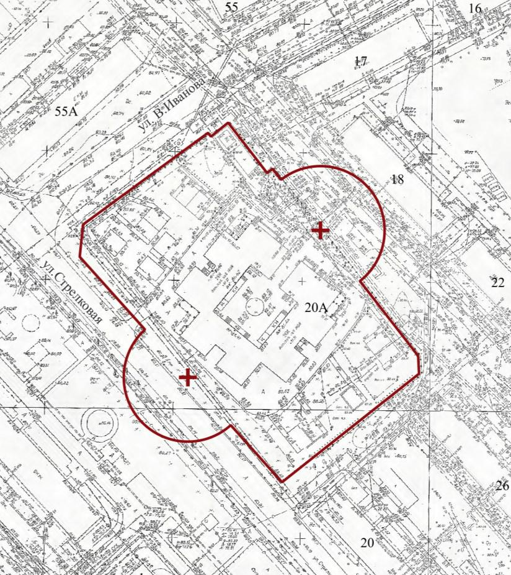
Условные обозначения:
+ - вход в здание (строение, сооружение) или вход на обособленную территорию
- граница прилегающей территории, на которой не допускается розничная продажа алкогольной продукции на территории города Нижнего Новгорода
Приложение № 130
к постановлению администрации города
от 11.08.2014 № 3159

Схема границ прилегающей территории, на которой не допускается розничная продажа алкогольной продукции и розничная продажа алкогольной продукции при оказании услуг общественного питания на территории города Нижнего Новгорода

Общество с ограниченной ответственностью «Панда»

район: Сормовский
адрес: ул. Коммуны, 37, помещение П6

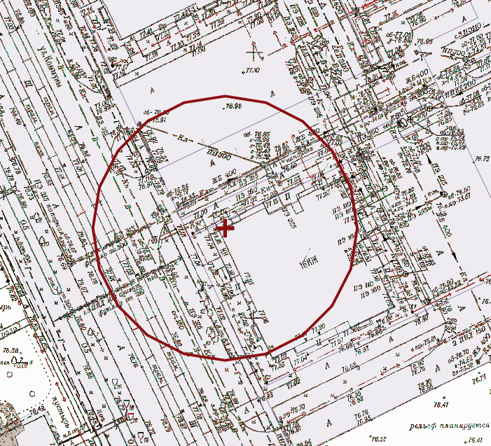
Условные обозначения:
+ - вход в здание (строение, сооружение) или вход на обособленную территорию
- граница прилегающей территории, на которой не допускается розничная продажа алкогольной продукции на территории города Нижнего Новгорода
Приложение № 131
к постановлению администрации города
от 11.08.2014 № 3159

Схема границ прилегающей территории, на которой не допускается розничная продажа алкогольной продукции и розничная продажа алкогольной продукции при оказании услуг общественного питания на территории города Нижнего Новгорода

Общество с ограниченной ответственностью «ИНВИТРО-Самара»

район: Сормовский
адрес: ул. Культуры, д. 7 корп. 1

Условные обозначения:
+ - вход в здание (строение, сооружение) или вход на обособленную территорию
- граница прилегающей территории, на которой не допускается розничная продажа алкогольной продукции на территории города Нижнего Новгорода

Приложение № 132
к постановлению администрации города
от 11.08.2014 № 3159

Схема границ прилегающей территории, на которой не допускается розничная продажа алкогольной продукции и розничная продажа алкогольной продукции при оказании услуг общественного питания на территории города Нижнего Новгорода

Общество с ограниченной ответственностью «Премьера»

район: Сормовский
адрес: ул. Культуры, д. 11, корп. 1

Условные обозначения:
+ - вход в здание (строение, сооружение) или вход на обособленную территорию
- граница прилегающей территории, на которой не допускается розничная продажа алкогольной продукции на территории города Нижнего Новгорода

Приложение № 133
к постановлению администрации города
от 11.08.2014 № 3159

Схема границ прилегающей территории, на которой не допускается розничная продажа алкогольной продукции и розничная продажа алкогольной продукции при оказании услуг общественного питания на территории города Нижнего Новгорода

Общество с ограниченной ответственностью «Гемотест-НН»

район: Сормовский
адрес: пр. Союзный, д. 2

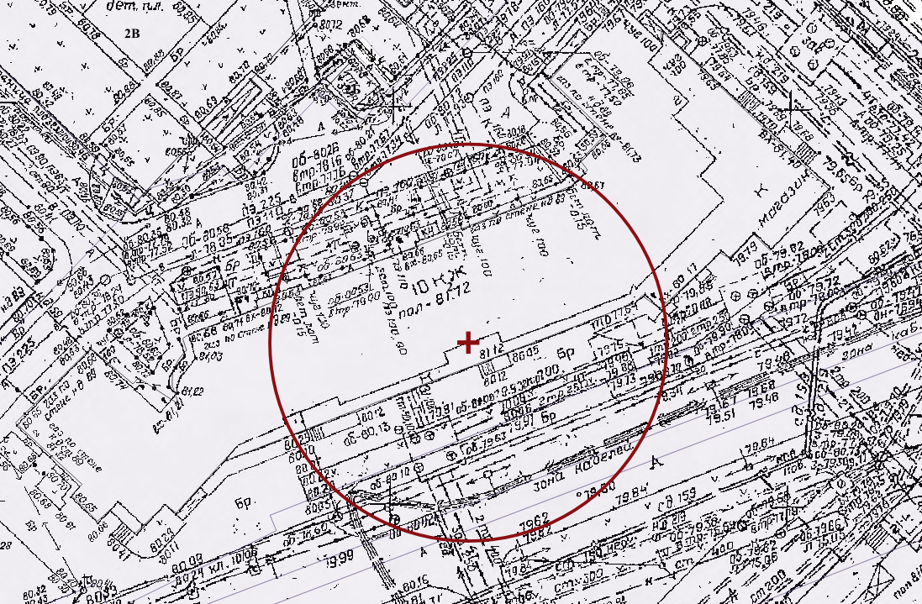
Условные обозначения:
+ - вход в здание (строение, сооружение) или вход на обособленную территорию
- граница прилегающей территории, на которой не допускается розничная продажа алкогольной продукции на территории города Нижнего Новгорода

Приложение № 134
к постановлению администрации города
от 11.08.2014 № 3159

Схема границ прилегающей территории, на которой не допускается розничная продажа алкогольной продукции и розничная продажа алкогольной продукции при оказании услуг общественного питания на территории города Нижнего Новгорода

Общество с ограниченной ответственностью «ИНВИТРО-Самара»

район: Сормовский
адрес: пр. Союзный, д. 2

Условные обозначения:
+ - вход в здание (строение, сооружение) или вход на обособленную территорию
- граница прилегающей территории, на которой не допускается розничная продажа алкогольной продукции на территории города Нижнего Новгорода
Приложение № 135
к постановлению администрации города
от 11.08.2014 № 3159

Схема границ прилегающей территории, на которой не допускается розничная продажа алкогольной продукции и розничная продажа алкогольной продукции при оказании услуг общественного питания на территории города Нижнего Новгорода

Частное дошкольное образовательное учреждение «Центр «Диво»

район: Сормовский
адрес: ул. Дмитрия Павлова, д. 13б

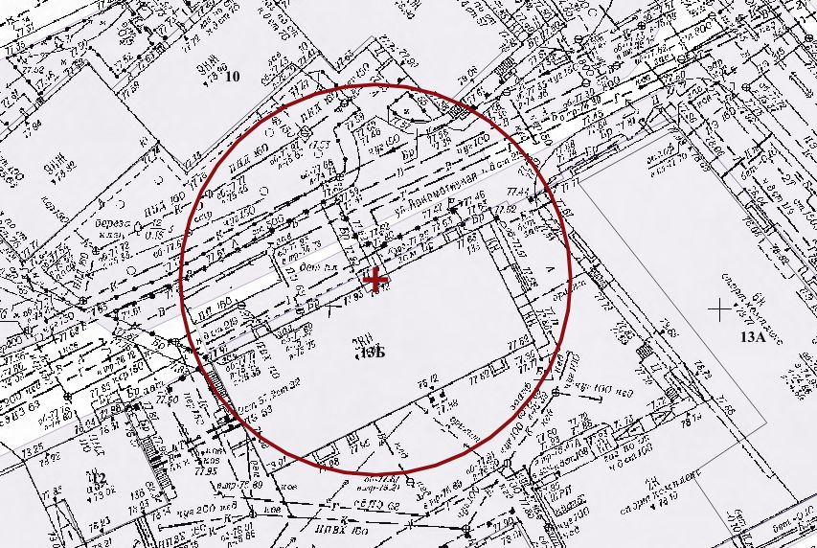
Условные обозначения:
+ - вход в здание (строение, сооружение) или вход на обособленную территорию
- граница прилегающей территории, на которой не допускается розничная продажа алкогольной продукции на территории города Нижнего Новгорода

Приложение № 136
к постановлению администрации города
от 11.08.2014 № 3159

Схема границ прилегающей территории, на которой не допускается розничная продажа алкогольной продукции и розничная продажа алкогольной продукции при оказании услуг общественного питания на территории города Нижнего Новгорода

Общество с ограниченной ответственностью «Гемотест-НН»

район: Сормовский
адрес: ул. Коммуны, д. 18

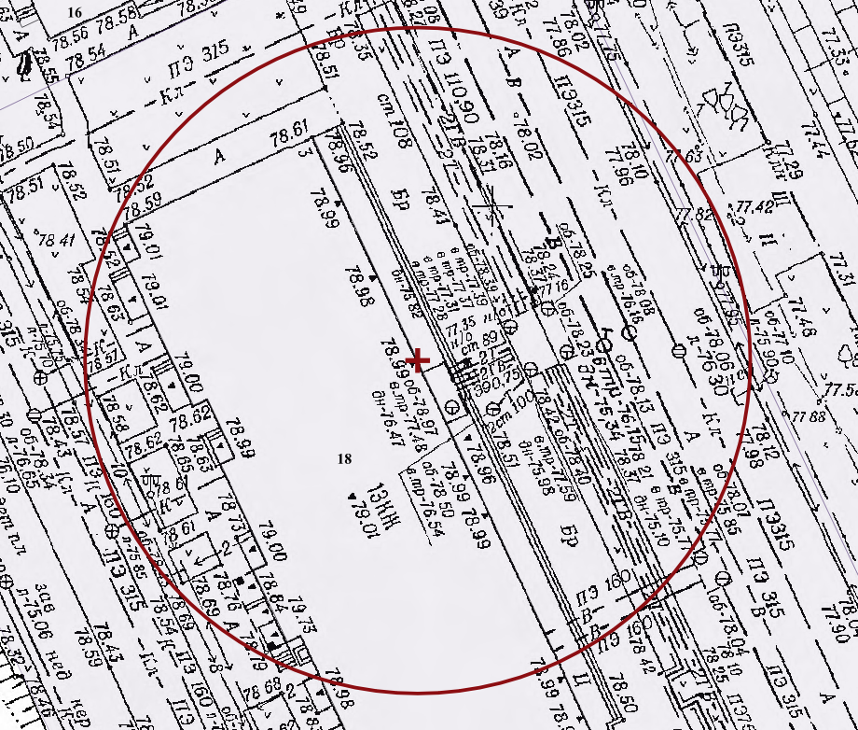
Условные обозначения:
+ - вход в здание (строение, сооружение) или вход на обособленную территорию
- граница прилегающей территории, на которой не допускается розничная продажа алкогольной продукции на территории города Нижнего Новгорода

Приложение № 137
к постановлению администрации города
от 11.08.2014 № 3159

Схема границ прилегающей территории, на которой не допускается розничная продажа алкогольной продукции и розничная продажа алкогольной продукции при оказании услуг общественного питания на территории города Нижнего Новгорода

Общество с ограниченной ответственностью «Гемотест-НН»

район: Сормовский
адрес: бул. Юбилейный, д. 2

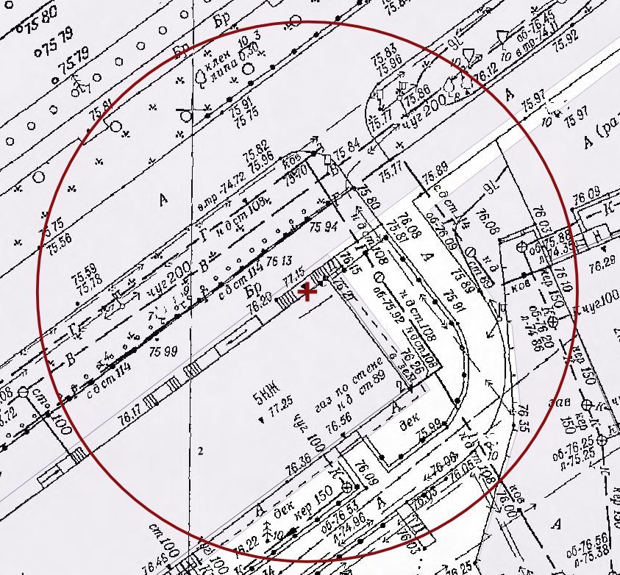
Условные обозначения:
+ - вход в здание (строение, сооружение) или вход на обособленную территорию
- граница прилегающей территории, на которой не допускается розничная продажа алкогольной продукции на территории города Нижнего Новгорода

